Общество с ограниченной ответственностью
«ЭЛЕКТРОТЕХСЕРВИС»
654043 Кемеровская область г. Новокузнецк, тупик Есаульский, 27, корпус 5
тел./факс (3843) 59-20-14, 59-48-84.
E-mail: ets@zavodses.ru

Техническая информация
3414-001-67690876-2010.КСО-366

КАМЕРЫ СБОРНЫЕ
КСО-366
одностороннего обслуживания

г.Новокузнецк

СОДЕРЖАНИЕ

- Введение ....…………………………………………………………………..…...3
- Назначение и область применения …………..……………………………..…..3
- Основные параметры и технические характеристики (свойства) ………..…..4
- Краткое описание конструкции ……………………………………………....5
- Принципиальные схемы электрических соединений
главных цепей ……………………………………………………………….....7
- Энергоэффективность и энергосбережение …………………………………..8
- Комплектность поставки ……………………………………………………..9
- Оформление заказа ………………………………………………………………9
Приложение А Общий вид КСО-366. …………………………………………10
Приложение Б. Бланк заполнения опросного листа ………………………….13

ВВЕДЕНИЕ

  - Настоящая техническая информация распространяется на камеры сборные одностороннего обслуживания КСО-366 (далее по тексту КСО-366) напряжением 6 (10)кВ и служит для ознакомления с принципом устройства, основными параметрами и характеристиками, конструкцией, комплектацией и правилами оформления заказа.
  - Изменения комплектующего оборудования либо отдельных конструктивных элементов, в том числе связанные с дальнейшим усовершенствованием конструкции, не влияющие на основные технические данные, установочные и присоединительные размеры, могут быть внесены в поставляемые КСО-366 без предварительных уведомлений.

- НАЗНАЧЕНИЕ И ОБЛАСТЬ ПРИМЕНЕНИЯ

Камеры сборные серии КСО-366, одностороннего обслуживания, предназначены для закрытых распределительных устройств напряжением 6 (10). Применяются при новом строительстве, расширении, реконструкции, распределительных и трансформаторных подстанций городских электрических сетей, объектов гражданской инфраструктуры.
Камеры КСО-366 имеют простую и надежную конструкцию.
Особенности:
- уменьшенные габаритные размеры;
- представляют собой сборную металлическую конструкцию из гнутых стальных профилей;
- применение современных, более надежных коммутационных аппаратов, выключателей нагрузки и разъединителей с улучшенными эксплуатационными характеристиками;
- внутри камеры размещена аппаратура главных цепей, рукоятки приводов выключателя нагрузки (разъединителя) и заземляющих ножей расположены с фасадной стороны камеры;
-доступ в камеру обеспечивает дверь, на которой имеется смотровое окно для обзора внутренней части камеры;
-повышенная эксплуатационная безопасность за счет применения более надежных блокировок коммутационных высоковольтных аппаратов от ошибочных действий персонала подстанций при оперативных переключениях и ремонтных работах;
- повышенная надежность в эксплуатации за счет применения современных высоковольтных вакуумных выключателей, имеющих высокий механический и коммутационный ресурс;
- возможность выполнения релейной защиты на многофункциональных, малогабаритных, высоконадежных микропроцессорных блоках известных ведущих производителей;
- применение заземлителей;
- установка на камерах индикаторов высокого напряжения, дающих возможность безопасно получить информацию о наличии высокого напряжения на кабельных присоединениях.

Условия эксплуатации:
- в части воздействия климатических факторов внешней среды – исполнение УХЛ 3 по ГОСТ 15150-69 и ГОСТ 15543.1-89;
- температура окружающего воздуха в помещении распределительного устройства:
- максимальная - плюс 40°С;
- минимальная – минус 5°С;
- относительная влажность: не более 50% при максимальной температуре 40°С;
- высота установки КСО-366 над уровнем моря не более 1000 м;
- в случае установки на высоте над уровнем моря свыше 1000 м следует учитывать снижение диэлектрической прочности изоляции и охлаждающего действия воздуха;
- окружающая среда - не взрывоопасная, не содержащая токопроводящей пыли, агрессивных газов или паров в концентрациях, разрушающих металлы и изоляцию;
- номинальный режим работы - продолжительный;
- рабочее положение в пространстве – вертикальное.

3. ОСНОВНЫЕ ПАРАМЕТРЫ И ТЕХНИЧЕСКИЕ ХАРАКТЕРИСТИКИ (СВОЙСТВА)

3.1 Основные технические параметры приведены в таблице 1.
Таблица 1.
№ | Наименование параметра | Значения  параметра
1 | Номинальное напряжение (линейное), кВ | 6; 10
2 | Наибольшее рабочее напряжение, кВ | 7,2; 12
4 | Номинальный рабочий ток камер с выключателем нагрузки, А | 630
5 | Номинальный рабочий ток камер с предохранителями, А | 20, 32, 40, 50, 80, 100, 160, 200 ⁽¹⁾
6 | Номинальный рабочий ток камер с вакуумным выключателем и разъединителем, А | 630; 1000
6 | Номинальный ток сборных шин, А | 630; 1000
7 | Ток термической стойкости (односекундный), кА | 10; 20
8 | Номинальный ток электродинамической стойкости главных цепей, кА | 25; 51
9 | Изоляция по ГОСТ 1516.1-76 | нормальная
10 | Климатическое исполнение и категория размещения пл ГОСТ 15150-69 | УХЛ3
11 | Степень защиты оболочек по ГОСТ 14254-96 (со стороны фасада) | IP20 – при закрытой двери камеры
12 | Условие обслуживания | Одностороннее
- Номинальный рабочий ток соответствует номинальному току плавкой вставки предохранителя выключателя нагрузки (160А – только для камер напряжением 6кВ)

3.2 Габаритные размеры и масса КСО-366 приведены в таблице 2.
Таблица 2.
Наименование параметра | Значения  параметра
Габаритные размеры, мм  Ширина  Глубина  Высота исполнения без релейного отсека  Высота исполнения с релейным отсеком | 800  800  2100  2510
Масса одной камеры (линейной), справочно, кг | 195

3.3 Классификация исполнений камеры КСО-366 соответствует таблице 3
Таблица 3.
Наименование показателя классификации | Исполнение
Вид конструкции | Защищенное с передней стороны
Место установки | Для эксплуатации внутри помещений  (нормальные условия эксплуатации)
Условия установки | Стационарное - закрепленное на полу  на месте установки и эксплуатируемое  в таком положении
Степень защиты оболочек по  ГОСТ 14254-96 | IР20 – при закрытых дверях;  IР00 – при открытых дверях
Меры защиты обслуживающего  персонала | Защита от поражения электрическим  током - по ГОСТ 22789-94

3.4 Структура условного обозначения КСО-366 приведена в таблице 4.
Таблица 4.
КСО - 366 – ХХ - Х УХЛ3
КСО | Камера сборная одностороннего обслуживания
366 | номер серии исполнения и модификации;
ХХ | номер схемы главных цепей
Х | Исполнение по защите от коррозии:  1 – обычное (окрашенный металлопрокат);  2 – экспортное (оцинкованный металл).
УХЛЗ | вид климатического исполнения и категория размещения по ГОСТ 15150-69.
ПРИМЕР: КСО-366-03-2-УХЛ3
Камера сборная одностороннего обслуживания серии КСО-366 с высоковольтными выключателями нагрузки и заземлителями, без предохранителей

4. КРАТКОЕ ОПИСАНИЕ КОНСТРУКЦИИ

Камера КСО-366 исполнения с выключателем нагрузки (рисунок А.1 приложение А) представляет собой сварную металлоконструкцию из стальных профилей. Внутри камеры размещена аппаратура главных цепей, на фасаде - органы управления.
Отверстие вверху камеры облегчает погрузку. Боковые отверстия служат для стыковки камер. Отверстия, расположенные снизу, позволяют крепить изделие к фундаменту.
Доступ в камеру осуществляется через одностворчатую дверь, запирающуюся на замок, на которой имеется смотровое окно увеличенного формата для обзора внутренней зоны камеры. Применение в камере КСО увеличенного смотрового окна в двери обеспечивает достаточную освещенность внутренности камеры, особенно выключателя нагрузки, что позволило отказаться от установки дополнительной конструкции с лампой местного освещения.
На дверях камер КСО установлены замки, которые запираются одним ключом.
Во внутренней нижней части имеется зажим заземления, предназначенный для присоединения переносного заземления.
Все камеры КСО изготовляются в габаритах на напряжение 6 (10)кВ. Силовые предохранители и трансформаторы напряжения, устанавливаются на напряжение 6 или 10 кВ (согласно заказу).
Серия камер КСО-366 включает в себя следующие типы:
- камера отходящей линии;
- камера ввода;
- камера трансформатора напряжения;
- камера секционного разъединителя.

Аппаратура, установленная в камерах:
- выключатели нагрузки с заземляющими ножками;
- разъединители РВ, РВЗ;
- опорные трансформаторы тока;
- трансформаторы напряжения (3хЗНОЛ/П / НАМИ-10);
- ограничитель перенапряжения (ОПН).

В целях предотвращения ошибок, связанных с неправильным включением оборудования, в КСО-366 имеются следующие блокировки:
- фиксация приводов РВЗ и ЗР в одном из положений (приводов выключателей нагрузки);
- удержание приводов РВЗ и ЗР в определенном положении (приводов выключателей нагрузки);
- блокировка включения заземляющих ножей при работающих контактных ножах;
- блокировка включения контактных ножей при работающих заземляющих ножах.

Камера КСО-366 исполнения с вакуумным выключателем (рисунок В.1 приложение А) состоит из состыкованных камер цельнометаллической конструкции, в пределах каждой камеры смонтированы все аппараты, приборы измерения, релейной защиты, автоматики, сигнализации и управления, соединенными между собой в соответствии с электрической схемой главных цепей распредустройства.
Внутри камеры размещена аппаратура главных цепей, на фасаде - органы управления. Приборы измерения, релейной защиты и сигнализации расположены на фасаде релейного отсека.

Серия камер КСО-366 с вакуумным выключателем включает в себя следующие типы:
- камера отходящей линии;
- камера ввода;
- камера секционного выключателя.

5. ПРИНЦИПИАЛЬНЫЕ СХЕМЫ ЭЛЕКТРИЧЕСКИХ СОЕДИНЕНИЙ ГЛАВНЫХ ЦЕПЕЙ

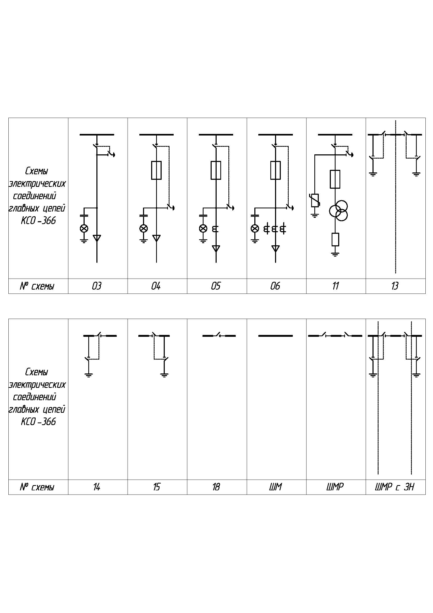

Конструктивное исполнение камер КСО-366 приведено в таблице 5.
Таблица 5.

Конструктивное исполнение КСО-366 в соответствии со схемами главных цепей
Номер схемы главных цепей | Исполнение | Назначение
03 | Камеры с высоковольтными выключателями нагрузки, заземлителями, без предохранителей. | Ввод или отходящая линия
04 | Камеры с высоковольтными выключателями нагрузки, заземлителями, с предохранителями. | Отходящая линия
05 | с предохранителями и одним трансформатором тока | Отходящая линия
06 | с предохранителями и тремя трансформаторами тока | Отходящая линия
11 | камеры с трансформатором напряжения и прибором учёта | Трансформатор напряжения
13 | камеры заземления сборных шин | Заземление сборных шин для однорядных РУ
14, 15 | камеры заземления сборных шин | Заземление сборных шин для двухрядных РУ
18 | камеры с секционным выключателем | Секционный выключатель
ШМ | Шинный мост к камерам (без разъединителей) | Шинный мост
ШМР | шинный мост к камерам (с разъединителями) | Шинный мост с разъединителем для двухрядных РУ
система сборных шин – однорядная, с неизолированными шинами

- ЭНЕРГОСБЕРЕЖЕНИЕ И ЭНЕРГОЭФФЕКТИВНОСТЬ

ООО «ЭлектроТехСервис» уделяет огромное внимание энергоэффективности выпускаемой продукции.
КСО-366 не является исключением, и в данном распредустройстве работа произведена по нескольким направлениям.
6.1 Снижение потерь при непосредственной передаче электроэнергии:
- все токоведущие части главных цепей элементов КСО выполняются только из меди,
обладающим низким удельным сопротивлением;
- сведено к минимуму количество разборных контактных соединений;
6.2 Снижение затрат электроэнергии при эксплуатации КСО-366:
- для освещения шкафов применяются светодиодные и энергосберегающие лампы;
6.3 Снижение затрат, связанных с авариями и нарушением подачи электроэнергии:
- оперативные переключения в минимальные сроки, что ускоряет ввод резерва.
6.4 Снижение затрат на ремонт и эксплуатацию оборудования.
- контактные соединения медных шин не требуют постоянного обслуживания.
- КОМПЛЕКТНОСТЬ ПОСТАВКИ

7.1 В комплект поставки КСО-366 входят камеры, шинопроводы и составные части КСО согласно ведомости комплектации конкретного заказа, запасные части и принадлежности согласно ведомости ЗИП.
Дополнительные требования по комплектности устанавливаются в соответствии с конкретными договорами.
7.2 К комплекту КСО должна прикладываться следующая документация:
- паспорт на изделие - 1 экз.;
- руководство по эксплуатации на изделие- 1 экз.;
- схемы электрических соединений главных цепей (опросный лист) - 1 экз.;
- схемы электрических соединений вспомогательных цепей - 2 экз.;
- руководства по эксплуатации и паспорта на основное комплектующее оборудование, встроенное в КСО конкретного заказа – в соответствии с ведомостью эксплуатационных документов;
- ведомость ЗИП - 1 экз;
- ведомость эксплуатационных документов – 1 экз.

К комплекту КСО-366, поставляемому на экспорт, должна прикладываться эксплуатационная документация в количестве, указанном в контракте.
В комплект сопроводительной документации выполненного заказа должны входить комплектовочная ведомость и упаковочный лист на каждое грузовое место - по 1 экз.
Дополнительные требования по номенклатуре и количеству сопроводительной документации устанавливаются в соответствии с конкретными договорами.

- ОФОРМЛЕНИЕ ЗАКАЗА

Заказ на изготовление КСО-366 оформляется в виде опросного листа по установленной форме (см. приложение Б).
Основным документом, который необходим для правильного оформления и
выполнения заказа является опросный лист, в котором указываются данные
по каждой камере, входящей в состав РУ-10 (6)кВ.
Опросный лист составляется заказчиком (проектной организацией) и согласовывается
с изготовителем — желательно, на начальном этапе проектирования.
К опросному листу обязательно должен прилагаться план расположения камер в РУ с
указанием размеров камер на плане.
Заказ принимается к исполнению только после согласования с предприятием изготовителем опросного листа с учетом всех возможных изменений и дополнений.
Все вопросы, связанные с изготовлением камер с нетиповыми решениями (схем, компоновочных решений, и т.п.) должны быть оговорены в отдельном документе и согласованы с изготовителем.

ПРИЛОЖЕНИЕ А

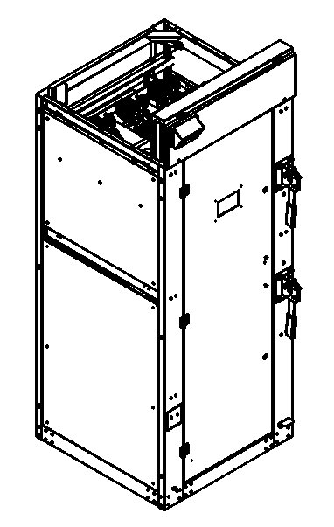

Рис А.1 – Камера КСО-366 общий вид.

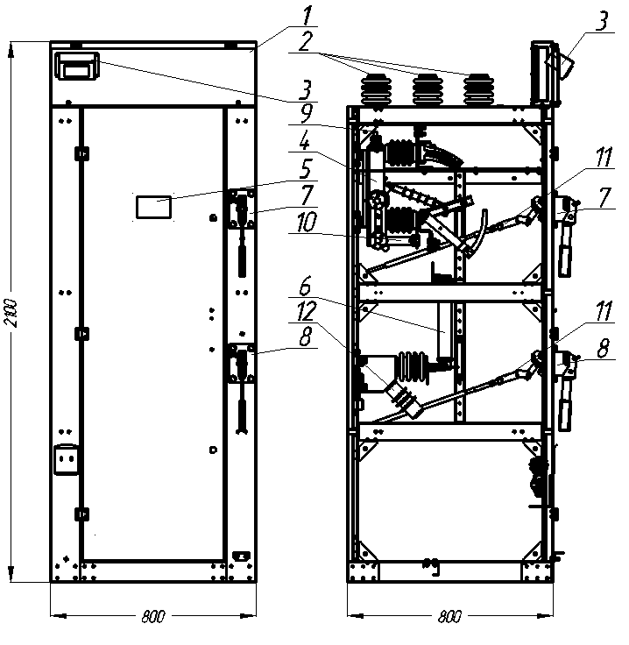

1 – защитное ограждение сборных шин; 2 - опорные изоляторы для крепления сборных шин; 3 – индикатор высокого напряжения; 4 – выключатель нагрузки; 5 – смотровое окно; 6 – предохранители высоковольтные; 7 – привод заземляющих ножей; 8 – привод главных ножей выключателя нагрузки; 9 – датчики индикатора ВН; 10 – заземлитель; 11 – тяги приводов; 12 - ОПН.

Рис А.2 – Камера КСО-366 с выключателем нагрузки

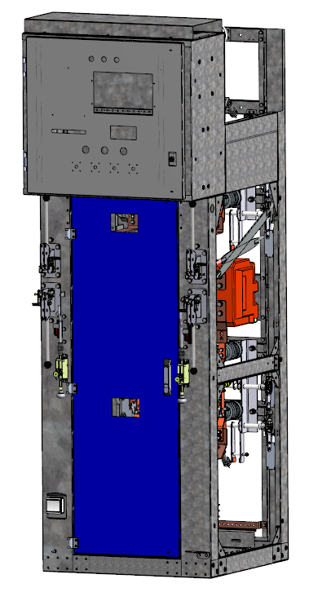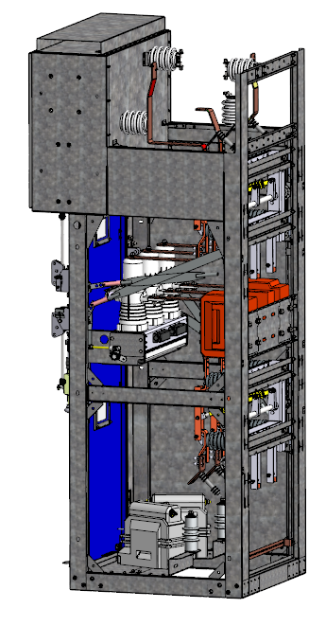

Рис. В.1 – Камера КСО-366 с вакуумным выключателем общий вид

ПРИЛОЖЕНИЕ Б

БЛАНК ЗАПОЛНЕНИЯ ОПРОСНОГО ЛИСТА

Бланк для заказа камер КСО-366
№ п/п | Запрашиваемые данные | Ответы заказчика
1 | Номер камеры по плану | 1 | 2 | 3 | 4
2 | Тип камеры КСО-366
3 | Номинальный ток сборных шин, А
4 | Uном. , кВ
5 | Схема первичных соединений
6 | Обозначение камеры (надпись)
7 | Предохранитель силовой Iном/Iвст, А

